**JOYAS DEL ESTE CON NEW YORK**

**09DIAS / 08 NOCHES**

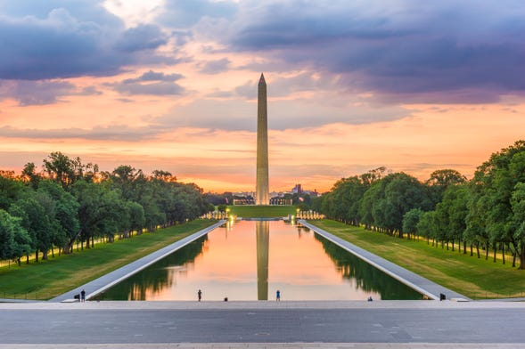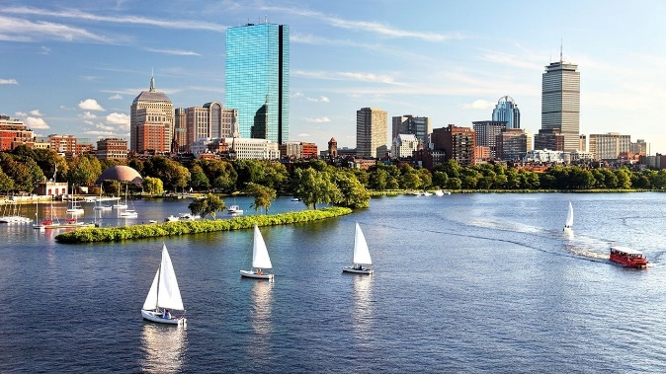

**DIA 01: NEW YORK**

Arribo al hotel por cuenta del pasajero. Resto del día libre. Alojamiento.

**DIA 02: NEW YORK / PHILADELPHIA / LANCASTER/ WASHINGTON**

Desayuno Americano. Salida hacia Philadelphia, ciudad donde trece colonias declararon su independencia de Inglaterra. Al llegar se realiza una visita que incluye: El camino de Elfreth, el antiguo barrio victoriano, el boulevard Benjamín Franklin con parada frente al Museo de Arte, escaleras de Rock y la Campana de la Libertad. Tiempo para almorzar (no incluido). Luego de almorzar continuamos viaje hacia el país holandés Amish Country donde haremos una parada en el Amish marklet y breve visita panorámica antes de continuar hacia Washington donde llegaremos a últimas horas de la tarde. Alojamiento

**DIA 03: WASHINGTON**

Desayuno Americano. Salida para la visita de cuatro horas que nos llevara hasta el Cementerio de Arlington donde se encuentran las tumbas de los hermanos Kennedy; monumento a la memoria del presidente Lincoln, IWO JIMA; la Casa Blanca (por fuera); la Avenida Pennsylvania y el Capitolio. Tarde libre para visitar los museos del Instituto Smithsonian. Alojamiento

**DIA 04: WASHINGTON / NIAGARA FALLS**

Desayuno Americano. Temprano en la mañana salida hacia Niagara. La ruta recorre los estados de Pennsylvania y New York atravesando los montes Apalaches. Llegaremos a Niagara en horas de la tarde y acorde a la temporada realizaremos el paseo del barco Maid of the Mist indistintamente en este dia o al siguiente. Alojamiento.

**DIA 05: NIAGARA FALLS / BOSTON**

Desayuno Americano. Por la mañana completaremos la visita de las Cataratas del Niagara. Visitando Isla de la Cabra, Lago Ontario, Fortin Niagara y represa hidroeléctrica. A la hora indicada salida hacia la ciudad de Boston. Alojamiento.

**DIA 06: BOSTON**

Desayuno Americano. Por la mañana visita de la ciudad: Universidad de Harvard, Plaza Copley frente al cual se encuentra la iglesia de la Trinidad; el barrio de Back Bay; Faneuil Hall (centro comercial); el Mercado Quincy y zona portuaria entre otros puntos de interés. Tarde Libre. Alojamiento.

**DIA 07: BOSTON / NEWPORT / NEW YORK**

Desayuno Americano. Partimos por la mañana rumbo a la ciudad de Nueva York. En el camino haremos una parada en Newport para ver esta ciudad encantadora conocida como la capital de los botes de vela de Estados Unidos y zona de mansiones entre ellas las mansiones de la familia Vanderbilt y Astor. Luego del almuerzo (no incluido) continuaremos hacia a la ciudad de Nueva York donde llegaremos a media tarde. Alojamiento.

**DIA 08: NEW YORK**

Desayuno Americano. Visita de la ciudad. En camino al Alto Manhattan a lo largo del Central Park pasaremos por el Lincoln Center, el edificio Dakota y Strawberry Fields.Tras una breve parada en Central Park para ver la placa Imagine en homenaje a John Lennon, continuamos a Harlem. Luego de un recorrido por la zona bajamos por la 5ta Avenida donde veremos los Museos; Metropolitano, Frick y Guggenheim. Pasando frente a la catedral de St Patrick s y Rockefeller Center haremos una breve parada en plaza Madison para tener una vista del Flatiron Building y Empire State. Se continua hacia el Bajo Manhattan, pasando por Greenwich Village, Soho, Chinatown, la pequeña Italia, Wall Street, la iglesia de la Trinidad y la Capilla San Pablo. Desde aquí caminaremos con nuestro guía hasta Battery Park. Desde este histórico parque podemos admirar la Estatua de la Libertad. Aquí los pasajeros pueden optar por quedarse para visitar lugares de interés del bajo Manhattan o regresar en el autobús hasta la calle 34. Resto del día libre. Alojamiento.

**DIA 09: NEW YORK**

Desayuno Americano. CHECK OUT del hotel deberá ser antes de las 12:00PM

**FIN DE NUESTROS SERVICIOS…**

|  |  |
| --- | --- |
| **SALIDAS GARANTIZADAS** | |
| **DICIEMBRE** | **18** |
| **SEPTIEMBRE** | **4, 11, 18, 25** |
| **ABRIL** | **3,17** |
| **MARZO 2026** | **05, 19** |

|  |  |  |  |  |  |
| --- | --- | --- | --- | --- | --- |
| **TARIFAS POR PERSONA EN USD** | | | | | |
| **FECHA** | **DOBLE** | **TRIPLE** | **CUADRUPLE** | **SENCILLO** | **MENOR** |
| JULIO 2025: 03, 10, 17, 24, 31  MAR 2026: 05, 19 | **2300** | **2000** | **1830** | **3400** | **1160** |
| OCT 2025: 2, 9, 16, 23, 30  DIC 2025: 18 | **2400** | **2070** | **1875** | **3540** | **1160** |
| SEP 2025: 18  MAY 2025: 15 | **2570** | **2165** | **1940** | **3850** | **1160** |

**SERVICIOS INCLUIDOS:**

* Base hotel Turista Superior
* 08 desayunos americanos
* Crucero Maid of the Mist - Opera de Mayo a octubre. Fuera de temporada será sustituido por la cueva de los de los vientos
* Manejo de 1 maleta por pasajero durante el recorrido, maletas adicionales serán cobradas
* Tour del Alto y Bajo Manhattan

**HOTELES SELECCIONADOS:**

**New York** The New Yorker, A Wyndham

**Washington** Westin Washington DC City Center

**Niagara Falls** Holiday Inn Niagara Falls

Sheraton on the Falls

**Wakefield** Four Points by Sheraton Wakefield Boston Hotel

**Hoteles de Recogida:**

08:00 The New Yorker, A Wyndham Hotel

***Notas:*** Circuito se realizará en español y/o portugués.

En caso de no reunir número suficiente participantes, circuito se realizará en modernos minibuses o vanes.